**Курсов проект**

*По национална програма „ Обучение за ИТ кариера“*

*модул 13 „Софтуерно инженерство“*

на тема:

Разработване на трислойно приложение

**„Онлайн зоомагазин – OrgVacation“**

**Изготвен и представен от:**

1. Петър Маслев
2. Симеон Бобеков
3. Габриела Щрангова
4. Христо Кръстев

# Платформа за запазване на ваканции

Нашият екип се заехме със задачата да създадем онлайн приложение за запазване на онлайн ваканции. Приложението трябва да съдържа списък от **ваканции** които ще са основните **обекти**. Нарекохме го **OrgVacation**.

Функционалността му трябва да поддържа следните операции: **създаване**, **добавяне, редактиране** и **изтриване на** ваканции от списъка.

Приложението **съхранява** данните в **база данни. За целта сме използвали** **Microsoft Visual Studio**

## Описание на проекта

Приложението е реализирано чрез **слой за данни, слой за услуги и презентационен слой (Model – View - Controller).** Приложението има уеб интерфейс. Използвана е база данни с приложението **Microsoft Visual Studio,** която се казва **Data**. Използвани са и външни библиотеки за реализиране на допълнителни функционалности.

Написаният код спазва официалните препоръки (Style Guide) за C# на Microsoft, разполага с документация и презентация.

Проектът е разработен в екип от 4 човека:

1. Симеон Бобеков
2. Петър Маслев
3. Габриела Щрангова
4. Христо Кръстев

За целта на нашето приложение сме използвали следните **технологии**:

## ASP.NET Core framework (ASP.NET MVC + Entity Framework Core)

## Entity Framework Core ORM

## MySQL database

## основните CRUD операции върху поне 2 различни вида данни

## Data Model

Обектът **OrgManagement** притежава **4 свойства на администрации**:

∙         **users**

∙         **teams**

∙         **projects**

∙         **roles**

## Потребителски интерфейс

Това е потребителският интерфейс или как страниците на приложението трябва да изглеждат в окончателния си вид (напълно внедрени). Имаме няколко страници, описани по-долу:

### Индексна страница - Index Page

#### Маршрут: "/"

Показва **всички** **регистрации** от базата данни с**опции**, за да ги **редактираме, изтриваме или разглеждаме**.

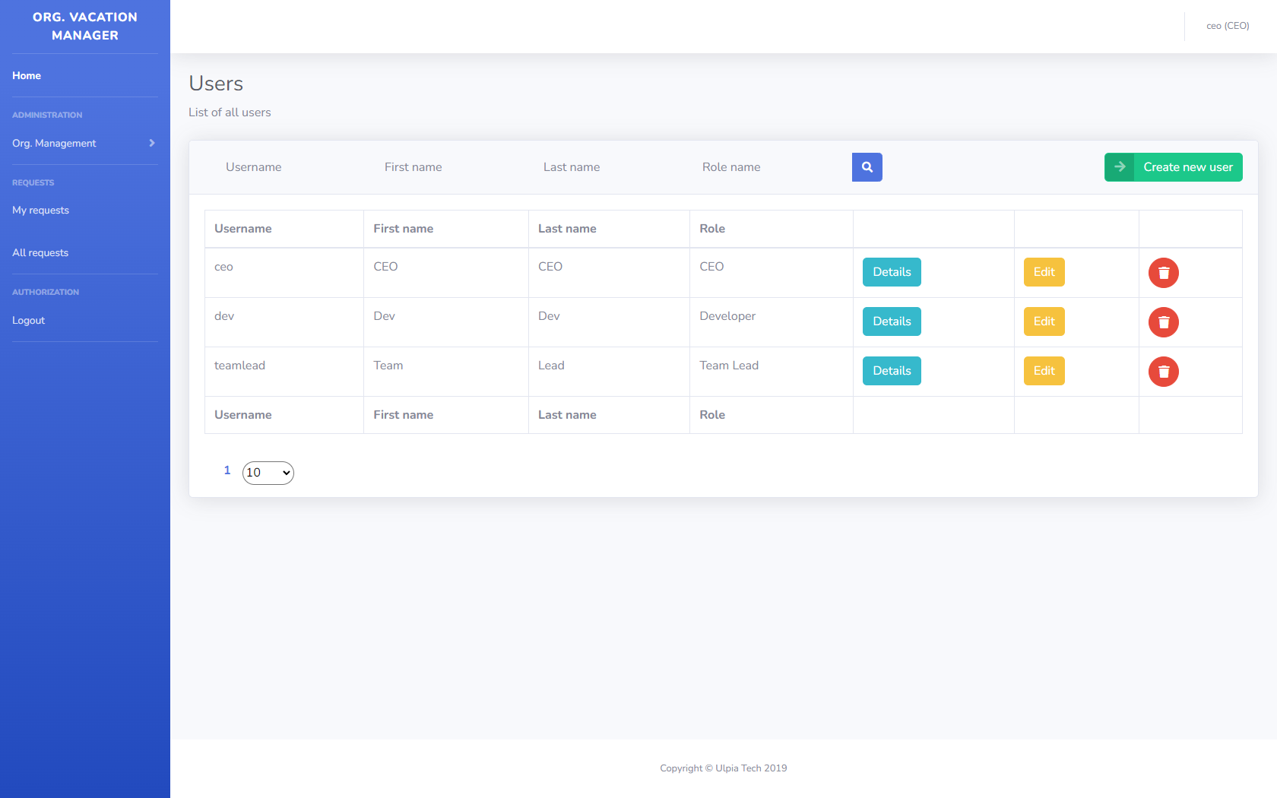

### Създаване на отбор - Create Team

#### Маршрут: "/create"

Показва **всички** **отбори** от базата данни с**опции**, за да ги **редактираме, изтриваме или разглеждаме**.

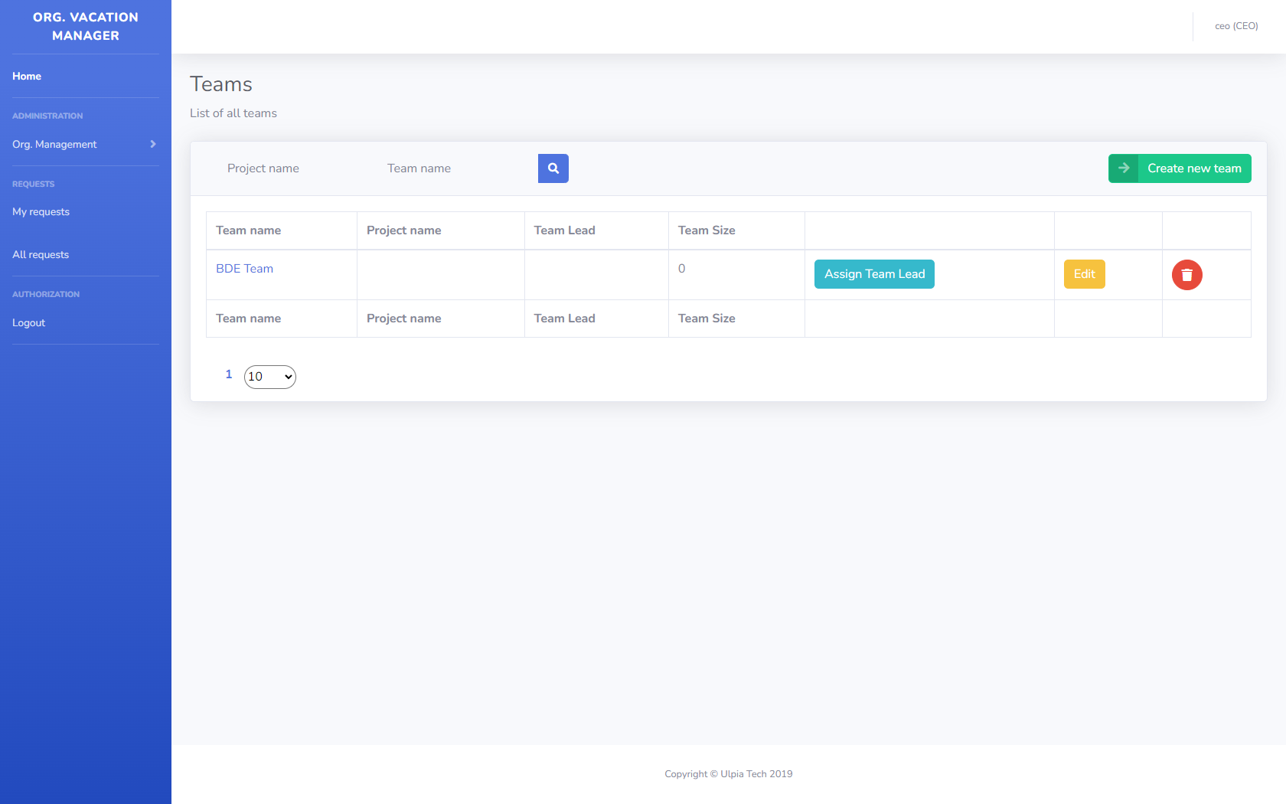

### Създаване на проект – Create Project

#### Маршрут: "/create”

Показва **всички** **проекти** от базата данни с**опции**, за да ги **редактираме, изтриваме или разглеждаме**.

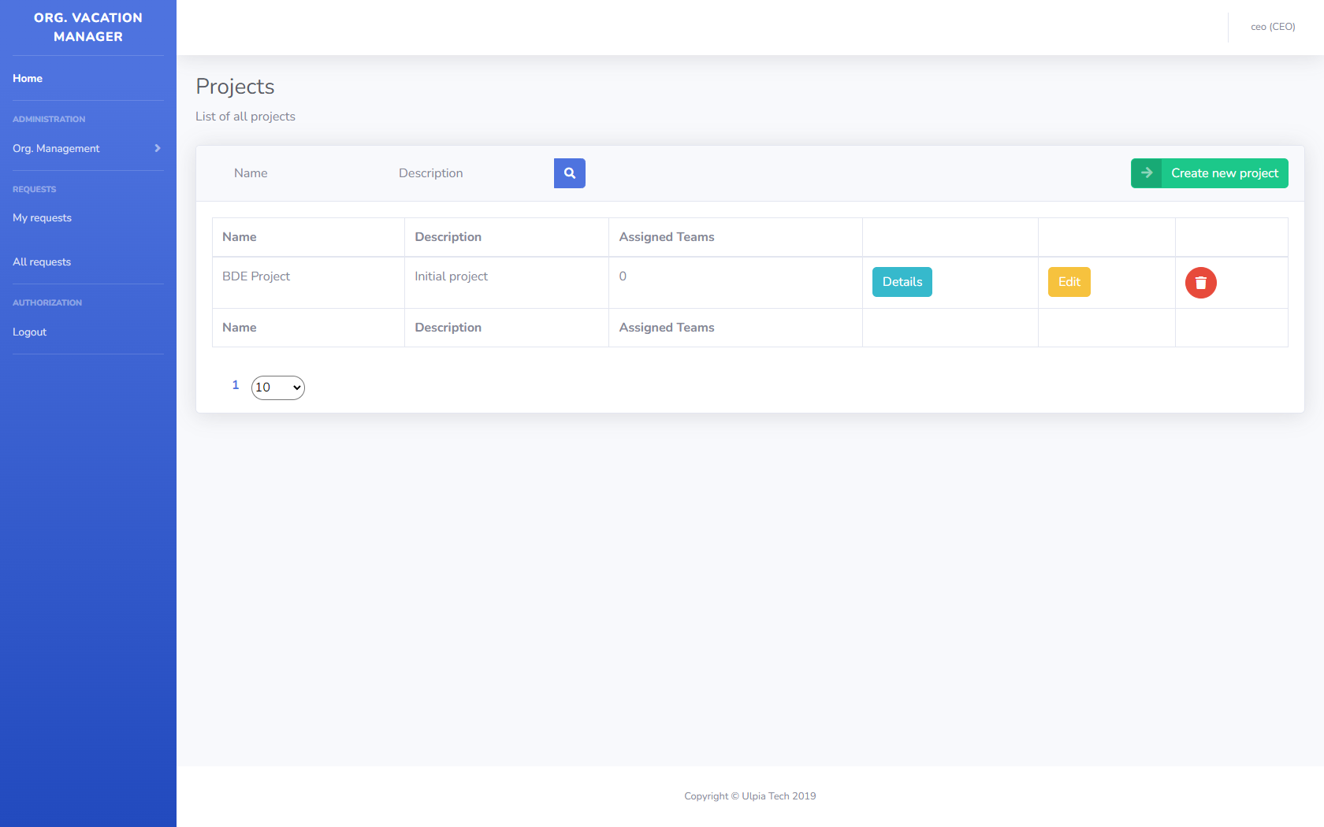

### Създаване на роли – Create Roles

#### Маршрут: "/create”

Показва **всички** **роли** от базата данни с**опции**, за да ги **редактираме, изтриваме или разглеждаме**.

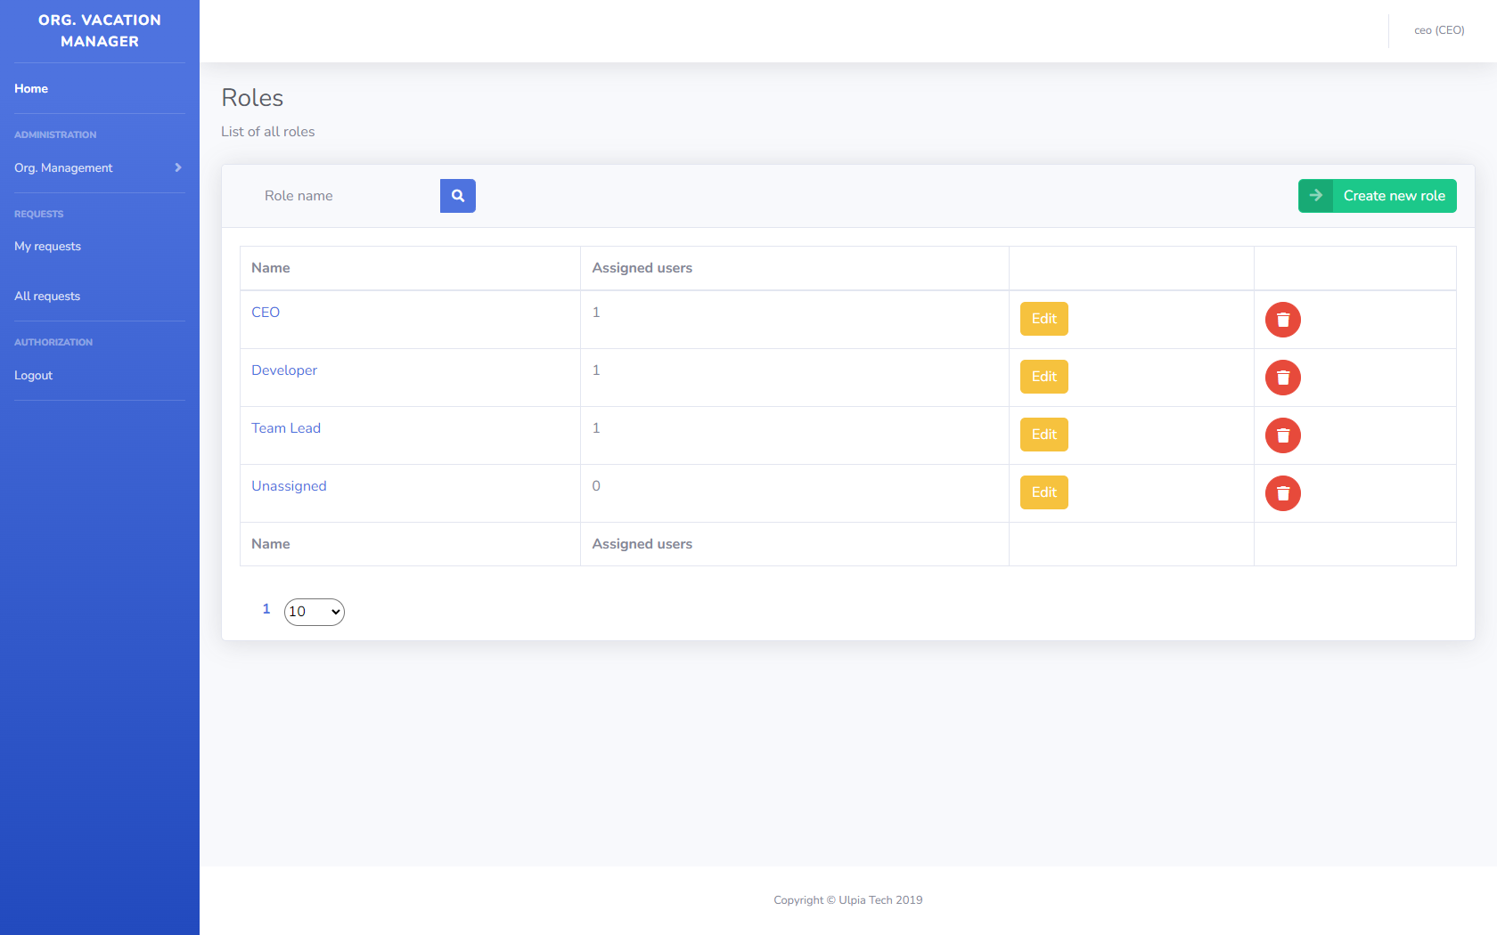

### Приемане на заявки – Create requests

#### Маршрут: "/create”

Извежда всички въведени заявки, които съдържат своите детайли относно дадена ваканция и подробности около нея, като има възможност да се създават нови

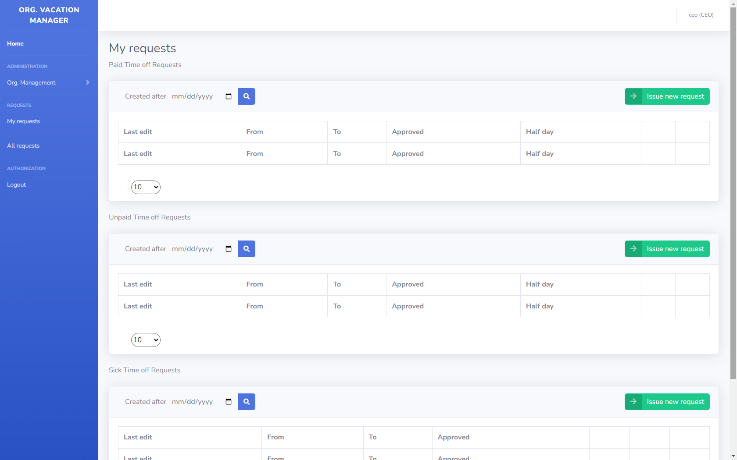

## Проблем

Както можете да видите различните страници са на различни маршрути. Приложението **"OrgVacation"** е внедрено, като са използвани всички описани по-горе **технологии**.

## Настройка

За целта на проекта сме **изтеглили всички зависимости** (пакети), необходими за всяка технология и **сме настроили** **базите данни**! По-долу са посочени инструкции как да направим това:

### C# и ASP.NET

Проектът C# автоматично ще разреши своите **nuGet зависимости** (описани в **packages.config**) с помощта на nuGet пакет възстановяване, когато проектът е изграден.